

**6+**

**Степновский отдел МБУК ВР «МЦБ»**

**им. М. В. Наумова**

**Урок памяти**

**«Журавль - символ света, доброты, поэзия высокой чистоты»**

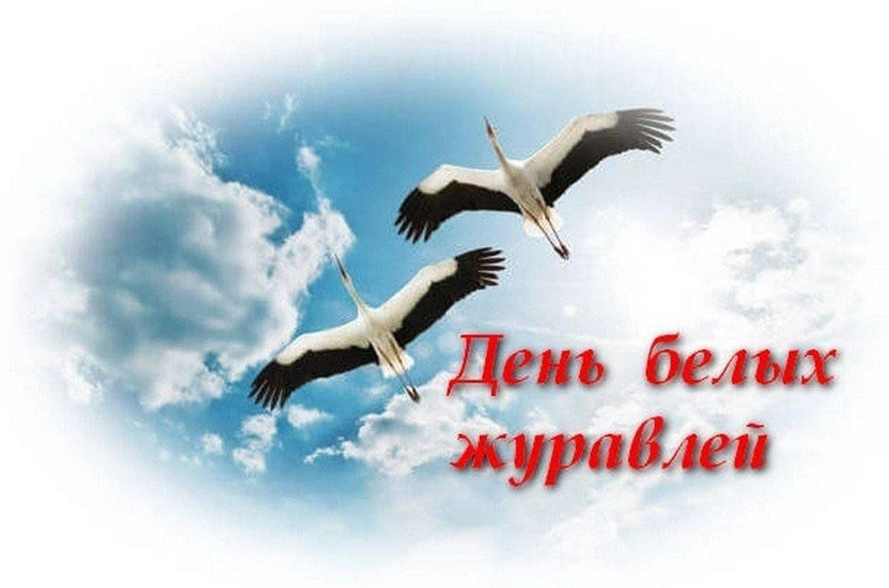

**Составитель: библиотекарь**

**2 категории Дубова С.А.**

**х. Степной, 2024**

**Сценарий**

**«Журавль - символ света, доброты, поэзия высокой чистоты»**

**Дата проведения: 18 октября 2024 года**

**Время проведения: 14.00.**

**Место проведения: Библиотека**

**Цели и задачи:**Воспитание чувства патриотизма к своей Отчизне; выражение глубокой признательности и благодарности воинам, погибшим при защите интересов своей Родины и ныне живущим участникам локальных войн;

содействовать воспитанию у детей гражданственности;

формирование нравственных качеств личности.

**Библиотекарь:** 22 октября - День Памяти - День Белых Журавлей. Это день памяти по всем павшим во время вооружённых конфликтов.

Летят здесь в небе журавли,

в любое время года

ты здесь

посол своей земли,

и века, и народа.

Не знает

память наша лет

и возраста не знает,

отец твой, прадед или дед

в той журавлиной стае?

Им невозможно

улететь,

железным этим птицам,

греметь здесь будет в праздник медь,

и слёзы будут литься.

Здесь, только здесь

душой должны

мы к боли прикоснуться,

чтоб не вернувшимся с войны

дать шанс

с войны вернуться.

По воле

этих журавлей

воскреснут эти люди –

пусть только

в памяти твоей -

и больше войн

не будет!

**Библиотекарь:** Память о защитниках Отечества передается, и будет передаваться из поколения в поколение. Эта память о погибших за Родину объединяет все народы России, вновь и вновь призывая их к единству. Праздник Белых Журавлей, учрежденный по инициативе народного поэта Дагестана Расула Расуловича Гамзатова в 1986 г., и является подобным призывом.

**Ведущий:**

Те воины, что проливали кровь, когда — то,

На склонах гор, средь леса и полей.

Не умирали вовсе, те солдаты,

А принимали облик журавлей.

Журавль птица счастья, птица мира,

Хранит всю память прожитых боев.

Они отображают честь мундира

Хотя, это понятно и без слов.

Ведь символ чести, выразить словами

Нельзя, сквозь миллионы дней.

Для этого придуман общий праздник

И это праздник Белых Журавлей!

**Библиотекарь:** В 1965 году Расул Гамзатов побывал у памятника японской девочке Садако Сасаки в Хиросиме. В руках девочка держит бумажного журавлика, у подножия памятника было также множество бумажных журавликов. Садако Сасаки родилась 7 января 1943 года. Ей было 2 года, когда на Хиросиму была сброшена атомная бомба. В 1954 году девочке было 11 лет, когда врачи поставили страшный диагноз-лейкемия. Девочке оставалось жить меньше года.

Японская легенда гласит: тот, кто сложит 1000 бумажных журавликов, в награду получит исполнение желания. 25 октября 1955 года из рук Садако Сасаки выпал 644 журавлик, девочка умерла.

Расул Гамзатов настолько проникся этим, что выразил свои чувства в стихотворении «Журавли». Слова этого стихотворения Ян Френкель переложил на музыку, так появилась песня, которую исполнил Марк Бернес. Зазвучавшая песня «Журавли» стала песней-реквиемом, гимном памяти погибшим во время ВОВ солдатам, которых авторы сравнивали с клином летящих журавлей, а в последствии - и жертвам терроризма, Чернобыльской катастрофы, военных конфликтов. И в сегодняшние драматические времена песня, как никогда, значима для всего мира.

Ее мелодия обладает особым секретом воздействия на слушателей: сколько бы она ни звучала в эфире, ее невозможно воспринимать без волнения.

Не случайно во многих концертных залах при исполнении «Журавлей» люди встают.

Давайте и мы послушаем эту песню стоя

*(прослушивание фрагмента песни – до «...мы замолкаем, глядя в небеса…»)*

**Библиотекарь:** Легендарной песне уготовлена долгая жизнь. По ее мотивам сняты фильмы и воздвигнуты десятки памятников, она переведена на многие языки мира.

Никто не забыт, ничто не забыто. Но чтобы не забывать, надо помнить, а, чтобы помнить, надо знать. Война- это человеческая трагедия с древнейших времен. Вся история человеческой цивилизации сопровождалась войнами. Если бы люди не забывали всех бед, страданий, ужасов, горя, принесенных человеку войной, то на Земле давно бы не звучали выстрелы, взрывы. Мы должны помнить о войне, чтобы она не повторялась.

**Ведущий: ВЕЧНАЯ СЛАВА ГЕРОЯМ**

Боевые знамена склоните

У священных могил дорогих.

Не забудь же, народ – победитель,

Героинь и героев своих!..

Никогда не забудьте, живые,

Об ушедших друзьях фронтовых,

Пусть не вянут цветы полевые

На холмах друзей боевых.

Знамя Отчизны святое

Будет их сон охранять…

Вечная слава героям,

Воевавшим за Родину-Мать! *О. Новаженина*

**Библиотекарь:** Вспомним, тихо, помолчим,

Вздрогнет память. Покричим.

Стало на душе белей

В день прибелых журавлей!

**Ведущий:** В светлый праздник белых журавлей,

Вспомним мы погибшего солдата,

Что сберег сердца детей,

От кровавой войны заката.

**Библиотекарь:** Мы думали, что Великая Отечественная война будет последней в нашей жизни. И вот – сначала Афганистан, потом – Чечня, теперь СВО.

**ЗАТИХЛИ НА ВОЙНЕ БОИ**

О, эта боль! Она во мне.

И никуда душе не деться.

Я прячу слезы в глубине

Стучащего тревожно сердца.

Затихли на войне бои,

Погасли трассы огневые…

Ждут матери детей с войны,

Надеясь, что они живые.

Ждет мать, не верит, что пропал

Ее единственный росточек.

«Где ты, куда сейчас попал?

Где ты, сыночек?!...

А, может быть, в строю отстал,

В плену страдаешь?

Прости за горькую слезу,

Что ты глотаешь…

Что предал ты, не верю я,

Не буду верить.

Я жду тебя, я жду тебя,

Открыты двери!»

А может, струсил?..

Жаждет мать

Обнять руками и такого.

Так нелегко детей терять!

И плачет снова.

Нет голоса от этих мук,

Бессонны очи.

Взрывается в ней каждый стук

Тревожной ночи.

Иль сходит медленно с ума,

На все в последний миг готова…

«О, будь ты проклята, война!»

- Шепчу я снова…

Боль утраты не отпускает и не утихает с годами. Память о погибших за Родину объединяет все народы России.

**Ведущий:** Сделаю бумажного журавлика,

Отпущу по ветру, пусть летит.

Он до стран далеких доберётся,

На твоё окошко сесть решит.

Отдохнёт бумажная игрушка,

Ты, мой друг, расправь ему крыла.

Подсуши, разгладь его немножко,

И отправь в далёкие края.

Пусть летит, и будет всем на счастье,

Разнесёт по странам мира свет.

Память он подарит всем и радость,

И в сердцах оставит добрый след.

**Библиотекарь:** В память всех павших ребята изготовили своими руками …… белых журавлей.

Пусть Белый Журавль собирает своих друзей еще многие и многие годы!

Войны не хотим мы нигде, никогда,

Пусть мир будет в мире везде и всегда.

Да будет светлой жизнь детей!

Как светел мир в глазах, открытых!

О, не разрушь и не убей –

В земле достаточно убитых!

*Звучит песня «Журавли»*

**Библиотекарь:** 24 февраля 2022 года началась специальная военная операция России на Украине. Этот день уже вписан в историю нашей страны и всего мира. Многие европейские страны стали противником России и выступили с публичным осуждением военных действий, наложив санкции на нашу страну. Но большая часть людей в мире, в основном это те страны, кто поддерживает традиционные ценности, стали на нашу сторону и оказывают поддержку.

Сегодня, когда Россия проводит специальную военную операцию на Украине, особенно важно слышать голос правды, совести, непокорённой силы русского духа. Всё это есть в стихах донбассовцев и о Донбасе, которые представляем вашему вниманию.

**Ведущий:** Анна Долгарева, поэт, военкор, волонтер.

Анна родилась в Харькове, но себя она называет донбасским поэтом. В 2014 году жизнь Анны разделилась на ДО и ПОСЛЕ. Всё, происходившее на линии боевого столкновения, стало для неё не просто работой военного корреспондента, а личной драмой. Анна ехала на Донбасс к своему жениху, который ушел служить добровольцем в луганское ополчение, а приехала к нему на похороны. С тех пор стихи Долгаревой звучат лишь трагическим пафосом, болью утраты и скорбью по всем, кого уже не вернуть.

**«Глядеть на палую листву»**

Глядеть на палую листву,

Отсчитывать года и войны

И в электричке на Москву

Читать канон заупокойный.

Кричат вороны над крыльцом,

Уходят на войну солдаты,

Дрожит сухое деревцо

Средь сумерек голубоватых.

Светлы в России октябри,

Ясны, прозрачны и печальны.

И плачет мамка: «Не умри»,

И сын её идёт – случайный,

Любой, бессмертный, неземной

Солдат, святой и неизвестный,

Туда, где будущий покой,

Туда, где будущая песня.

Придёт Покров, потом зима,

Укроет ягоды рябины,

И эти ветхие дома,

И тех, кого мы так любили.

И этим мамкиным сынам

Ходить, ходить со смертью рядом,

Чтоб, может, кончилась война

Хотя бы к новым листопадам.

Военная тема в стихах Анны Долгаревой часто звучит с очень необычного ракурса – кошачьего. Анна помимо освещения тем обстрелов Донецка, страданий мирных жителей Донбасса и смерти солдат, занимается очень необычным видом благотворительности – она находит бездомных животных (по большей части это – кошки), которые из-за войны остались без хозяев, и пристраивает их в добрые руки.

**Ведущий:** Семен Пегов, журналист, поэт, писатель, военкор, руководитель проекта «WarGonzo». Семен, побывавший во многих горячих точках, отважно освещая происходящие там события, с февраля нынешнего года находится в зоне проведения СВО, ежедневно выпускает репортажи о состоянии дел на фронте.

Стихи Семена Пегова часто представляют собой хроники событий, наделенные живой речью их участников. Язык стихотворений Пегова прост, подчас насыщен сниженной лексикой, которую оправдывает подвиг её носителей – борцов за правду, свободу и историческую справедливость.

**«О мариупольской битве»**

В февральских маршах высшие чины

осколками ракет посечены

степных алей вангоговы обрубки

троянски не обдуманы поступки

скребут умы купцы и гарлопаны

хрустят во рту азовские рапаны

погружены в прифронтовые дрязги

затвор над их затылками не лязглал

жуют песок бубенчатые тралы

торчат домов кошмарные каралы

на пепелище города Марии

где сто постов железом заморили

в разгар густой мучительной весны

азовские развилки и кресты

весною обезличенный состав

закатами надломленный сустав

и сколько тут за мужество ни ратуй

мы декабристы каторжане и пираты

идём на штурм бессмысленно горя

без неба в голове и без царя

смертями пустырей неомрачимы

голодно-первобытные мужчины

в безвременной и сладостной тоске…

Стихи Семена Пегова находят своё воплощение еще и в музыке.

**Ведущий:** Юрий Волк. Это имя менее известно, чем два предыдущих, но талант этого поэта получил высокую оценку современников и соратников по литературному поприщу.

О Юрии нам известно совсем немного. В 2014 году воевал в Славянске. Потом в бригаде «Восток». В Попасной, в бою, лишился обеих ног. Вот какое пронзительное стихотворение Юрий пишет «Женщинам госпиталя»

**«Женщинам госпиталя»**

Спит город, убаюканный метелью.

Проснувшись, понимаю — я живой.

Здесь женщина не первую неделю

Сидит ночами у моей постели,

Как снов моих бессонный часовой.

У госпиталя женское начало.

Нас, вырванных у смерти из когтей,

В палате наши женщины встречали,

Выхаживали днями и ночами,

Как заболевших маленьких детей.

Мы побывали, будто в раннем детстве,

В купели материнской доброты.

Здесь медсестра с прекрасным чутким сердцем,

Нас, воинов, как собственных младенцев,

Запеленала бережно в бинты.

Такая боль, что под глазами сыро,

На перевязке с самого утра.

За Ваши руки, дорогая Кира,

Не пожалел бы всех сокровищ мира,

Сердечная, от Бога медсестра.

У женщины моей глаза бездонны.

Прохладная ладонь ее нежна.

Спокойное лицо, что лик Мадонны.

Глядит она, как будто бы с иконы.

В сиянии больничного окна.

За короткий период ведения Специальной военной операции выпущено уже несколько поэтических сборников. Самые крупные: «Поэзия русского лета» и «Воскресшие на третьей мировой» были представлены на Первом канале.

**Библиотекарь:** Наш урок памяти подходит к завершению. И закончить его хочется отрывком из стихотворения луганской поэтессы Елены Заславской.

В наших диких полях, что седы от золы,

Почернели бессмертников стебли,

Вместе с нами здесь лягут и наши враги,

В наши степи, в донбасскую землю.

В наших диких полях маков цвет да ковыль,

И окопы змеятся, как чёрные ленты,

И мы все как один, жизнь свою отдадим,

Чтобы ввысь вознеслось наше знамя победы!

*Играет песня Шамана «Встанем», все участники поднимаются и зажигают свечи.*

**Список литературы и Интернет- ресурсов.**

1. Поэзия периода Великой Отечественной войны и первых послевоенных лет/Сост. В. М. Курганова; Вступ. Ст. Е.М. Винокурова; Под общ. ред. Е.М. Винокурова.- М.: Сов. Россия, 1990.

**Интернет-ресурсы:**

1. http://www.playcast.ru «ЖУРАВЛИ» - Расул Гамзатов

3. http://www.vampodarok.com Праздник Белых журавлей

4. http://www.9maya.ru Песни Победы mp3 /«Журавли»/